# Columna Traiana (Trajanov stup)

Columna Traiana (Trajanov stup ili Trajanova kolumna) je mramorni stup koji je dao podignuti rimski car Trajan 112. godine u čast pobjede nad Dačanima. Stup se nalazi na Trajanovom forumu u Rimu, visok je 30 m, obavijen spiralnim reljefnim frizom sa 115 prizora i oko 2500 likova u dužini od 200 m, gdje su prikazani Trajanovi ratovi s Dačanima u Daciji (101-102. i 105-106.).

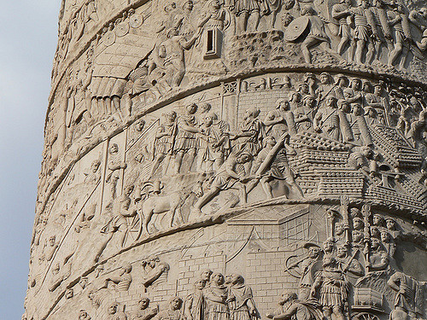

To je najveći reljefni friz iz rimskog doba. U unutrašnjosti stupa se nalazi stubište, a na vrhu stupa je stajao monumentalni kip cara Trajana koji je 1587. zamijenjen kipom apostola Petra. Na bogatom reljefu postignut je jaka karakternost, portretnost svakog lica, elegantna igra svjetlosti i sjene te mnogostruki prostorni planovi.

*detalji reljefa su u originalnoj verziji bili šareni, kao sva rimska umjetnost (boja je s vremenom izblijedjela)*

Trajanov stup je vjerovatno izgrađen pod nadzorom arhitekta Apolodora iz Damaska koji je sam bio sudionik Trajanovog pohoda u [Daciju](https://hr.wikipedia.org/wiki/Dacija). Na tom pohodu Apolodor je upijao detalje krajolika, posmatrao životinje, izučavao ljudsku anatomiju, pojedinosti oružja i odjeće, ratnih strojeva, da bi sve to ugradio u svoje veličanstvene “prizore”.

*Ema Djedović, III.b*